GIỚI THIỆU VỀ NGÀNH ĐIỆN TỰ ĐỘNG – TRƯỜNG DH DUY TÂN ĐÀ NẴNG

Tự động hoá công nghệ sản xuất là quá trình đảm bảo cho dây chuyền công nghệ tạo ra sản phẩm mà không cần đến các thao tác vận hành bằng tay của con người trong các công đoạn sản xuất. Áp dụng kỹ thuật tự động hoá vào sản xuất cho phép nâng cao chất lượng sản phẩm, tăng năng suất và hạ giá thành sản phẩm.

Trong các hệ thống công nghệ đơn giản, việc điều khiển có thể thực hiện bằng tay: vặn van, ấn nút điều khiển trong khi theo dõi đồng hồ, đèn tín hiệu, mức,… bằng mắt. Hệ thống tự động mức thấp có thể chứa một vài vòng điều khiển độc lập, ví dụ điều khiển nhiệt độ lò gia công nhiệt, điều khiển mức,…

Hệ thống tự động hoá một công nghệ sản xuất hoàn chỉnh là một hệ thống máy móc tự điều khiển vận hành và điều chỉnh thông số công nghệ cho một công đoạn sản xuất mà không có tác động của con người trong quá trình sản xuất.

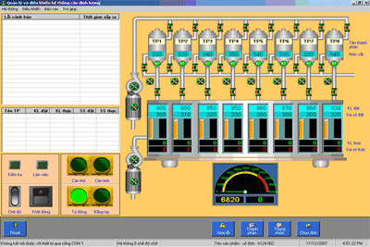

Hệ thống tự động hoá công nghệ cao bao gồm hệ thống liên hoàn nhiều công đoạn tự động hoá, hoạt động như một thể thống nhất, cho phép sản xuất sản phẩm ở trình độ cao.

Cùng với xu hướng phát triển của ngành điện tự động, bộ môn điện trường Đại Học Duy Tân đang ngày càng cố gắng xây dựng hướng chương trình đào tạo gắn với thực nghiệm, đặt quyền lợi học tập của sinh viên lên hàng đầu. Với tiêu chí gắn liền việc học đi đôi với thực hành Trường ĐH Duy Tân đã trang bị hệ thống phòng Lab hiện đại. Giúp sinh viên dễ dàng tiếp cận và hiểu thêm lĩnh vực mình đang theo học.

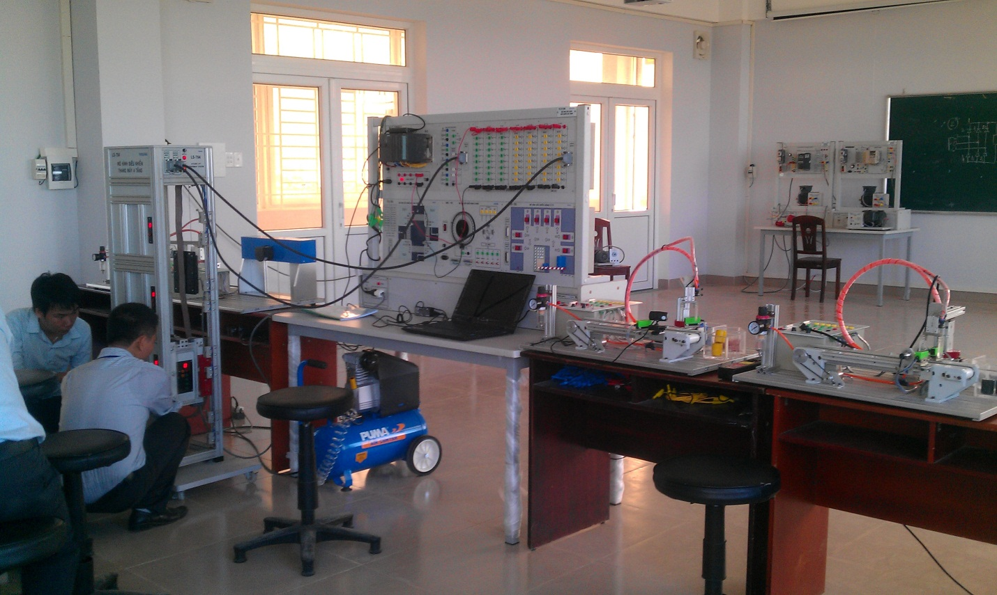

Ngành điện tự động với mục tiêu đào tạo kỹ sư Điện tự động có khả năng hiểu biết về các mạch điện cơ bản, có khả năng thực hành các thao tác công nghệ để đảm bảo công việc thuộc lĩnh vự điều khiển tự động như: thiết kê, lắp đặt vận hành và bảo trì các thiết bị công nghê, tổ chức quản lý các công đoạn sản xuất…

Ngoài ra ngành còn trang bị cho sinh viên có kiến thức và kỹ năng thực hành để có thể đảm đương các công việc như điều khiển tự động, tự động hóa sản xuất và ứng dụng trong việc tăng năng suất, chất lượng, cải tiến hê thống sản phẩm công nghiệp.

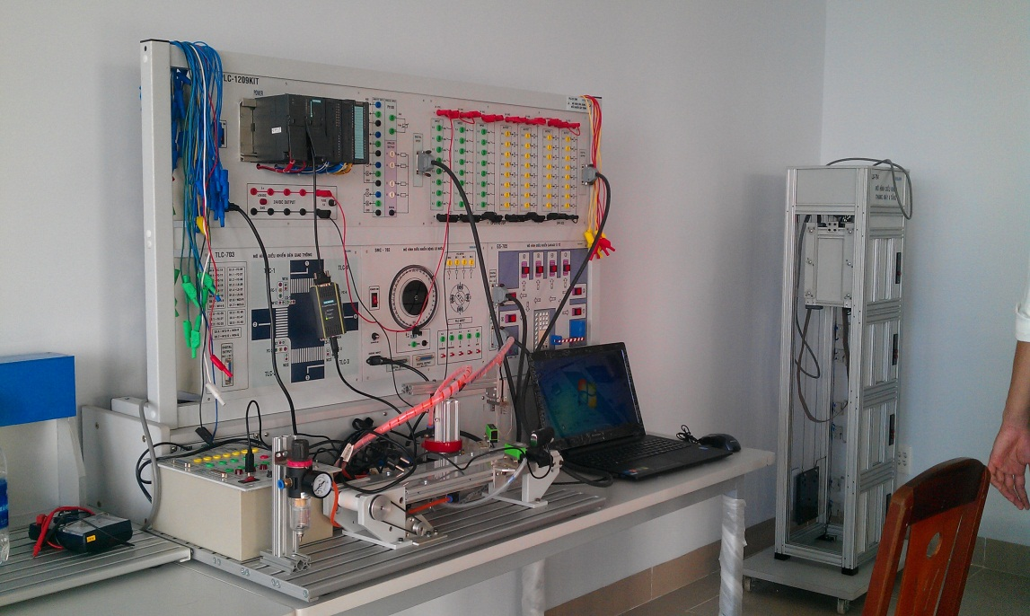

Sau khi tốt nghiệp sinh viên ngành Điện tự động có thể đảm nhận các công việc thiết kế, điều hành, bảo trì trong các lĩnh vực tự động hóa ở các xí nghiệp, trong quá trình sản xuất,…

